M01
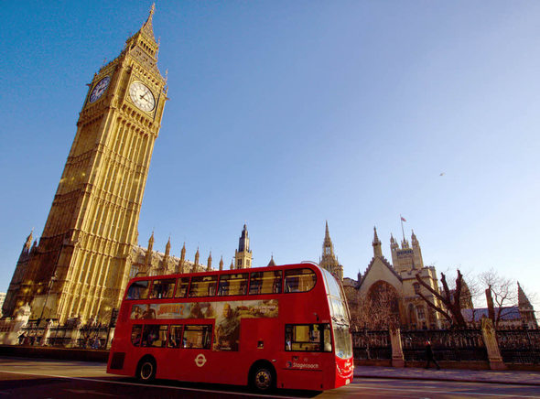

M01 In Schräglage: Der Big Ben ist eines der vielen Wahrzeichen von London (dpa o.J.:o.S.)
Quelle: © dpa (o.J.): In Schräglage: Der Big Ben ist eines der vielen Wahrzeichen von London. <http://www.badische-zeitung.de/reise-1/sightseeing-in-london-leichtgemacht--56134204.html > (Zugriff:2015-03-07).
(Foto)

